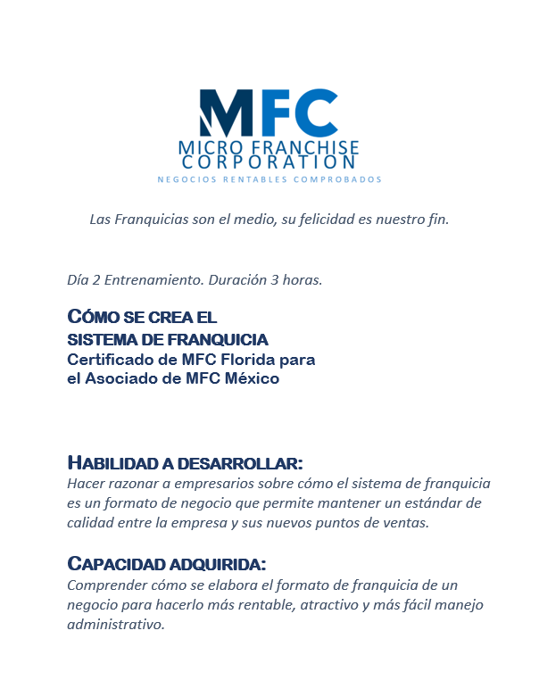

**¿Qué es lo que creamos como modelo de franquicia en una empresa?**

|  |
| --- |
|  |

**¿Cuál es el verdadero negocio de un empresario?**

|  |
| --- |
|  |

**Como modelo de franquicia ¿cuántos puntos de ventas vamos a multiplicar a la empresa?**

|  |
| --- |
|  |